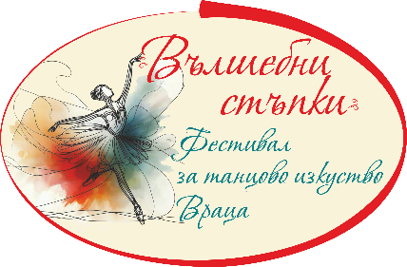

**ФЕСТИВАЛ ЗА ТАНЦОВО ИЗКУСТВО**

**„Вълшебни стъпки“, Враца   
25-26.04.2025 г.**

**ЗАЯВКА ЗА УЧАСТИЕ**

**Срок за подаване на заявката – 31.03.2025 г.**

**на e-mail: magicstepsvratsa@abv.bg**

|  |  |
| --- | --- |
| Име на групата/солиста |  |
| Име на ръководителя на групата/солиста |  |
| Представляваща организация |  |
| Адрес за кореспонденция |  |
| Телефонен номер |  |
| e-mail |  |

|  |  |
| --- | --- |
| **Стил за участие:** | *Моля, отбележете с* ***Х*** |
| * КЛАСИЧЕСКИ БАЛЕТ |  |
| * СЪВРЕМЕННИ ТАНЦИ- МОДЕРН/ДЖАЗ/ КОНТЕМПОРАРИ |  |
| * ХАРАКТЕРНИ ТАНЦИ |  |
| * OPEN |  |
| * HIP HOP |  |
| * МАЖОРЕТНИ СЪСТАВИ |  |
| Възрастова група |  |
| Дата на раждане *(дд.мм.гггг)* за солист |  |

|  |  |
| --- | --- |
| **Формат за участие:** | *Моля, отбележете с* ***Х*** |
| * Дует/трио |  |
| * Малки групи (*4-8 човека)* |  |
| * Формации (*над 8 човека)* |  |

|  |
| --- |
|  |

|  |  |
| --- | --- |
| **Изпълнение 1** |  |
| Име на изпълнението |  |
| Времетраене |  |
| Автор на музиката |  |
| Автор на хореографията |  |
| Брой изпълнители на сцената |  |
| **Изпълнение 2** |  |
| Име на изпълнението |  |
| Времетраене |  |
| Автор на музиката |  |
| Автор на хореографията |  |
| Брой изпълнители на сцената |  |
| **Изпълнение 3** |  |
| Име на изпълнението |  |
| Времетраене |  |
| Автор на музиката |  |
| Автор на хореографията |  |
| Брой изпълнители на сцената |  |

|  |  |
| --- | --- |
| При покана от Журито мога да участвам в Гала-концерта |  |
| Специфични изисквания |  |

|  |  |
| --- | --- |
| Дата: | Подал заявката: |

***Забележка:*** Към заявката се представя и изпраща СПИСЪК НА УЧАСТНИЦИТЕ с трите им имена и рождени дати.

**Д Е К Л А Р А Ц И Я**

Долуподписаният(ата)………………………………………………………………………..., художествен ръководител и/или представляващ правата и интересите на ………………………………………………………………………………………………….., участник във Фестивал за танцово изкуство „Вълшебни стъпки“, Враца – България

**д е к л а р и р а м, че**

предоставям авторските права за запис, заснемане и рекламиране по време на Фестивал за танцово изкуство „Вълшебни стъпки“ на всички аудио, видео и фотоматериали на организатора – НЧ „Развитие-1869“ - Враца и поемам отговорност за живота, здравето и поведението на членовете на моята делегацията по време на престоя във Враца, както и за костюмите, реквизитите и личните вещи.

Декларирам, че съм запознат и съгласен с регламента и условията за провеждане на Фестивал за танцово изкуство „Вълшебни стъпки“, Враца– България.

Дата: ………………… Декларатор: …..……………………………………..

(Име и фамилия)